# 体检排队操作说明

## 体检排队共分为了三种形式：

第一种是动态排队，就是每次做完一个项目后，系统自动动态的根据每个科室排队人数以及预计等待时间，将客户安排在等待时间最短的那个科室排队。

第二种是默认排队，也就是在客户登记时就将每个科室大概检查时间安排好，可以将时间打印在指引单上，客户自己到时间自己到对应科室做检查即可。

第三种就是不排队，客户自己找科室，那个科室没人或者人少就在那个科室排队。

第二种和第三种排队方式只需要在参数设置中选择对应的排队模式即可。

本文主要介绍第一种排队方式。

### 体检动态排队步骤如下：

#### 一：参数设置。

1. 进入体检平台，选择菜单/参数设置，在排队模式中选择动太排队，排队列表显示可以根据自己的实际情况设置，如下图：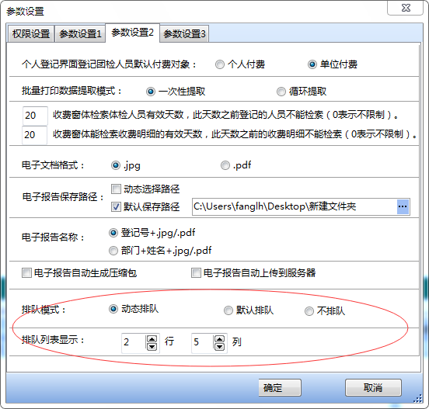

2.设置参加排队科室。选择业务/基础管理/字典管理，选择体检设置中的“参与排队科室”。在该字典中维护需要排队的科室，如下图：

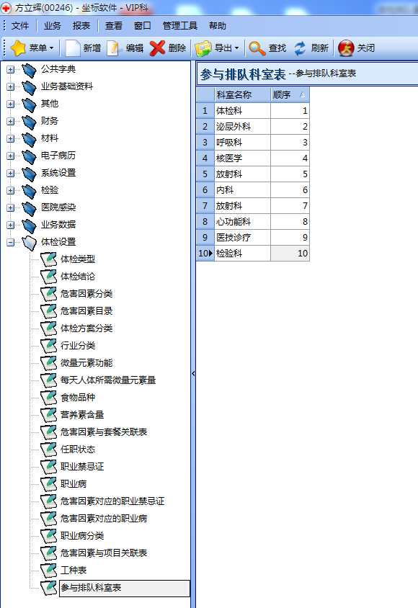

3．开始体检排队，排队登记可以在打印指引单时进行也可以在抽血后进行。

选择业务/体检排队/体检排队登记，如下图：

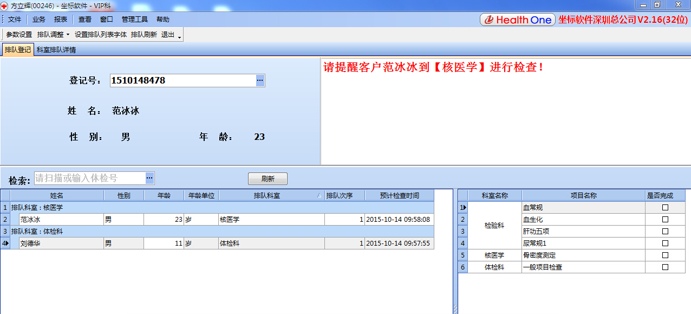

在登记号输入框中可以扫描或者输入登记号，回车就会将改客户加入到了排队队列。右上脚红色字体显示的该客户排队的下一个科室。左下角是每个科室的排队人员，右下角可以查看客户的具体排队项目是否已经做完。

在排队详细情况页签中可以查看到每个科室的排队详细情况。

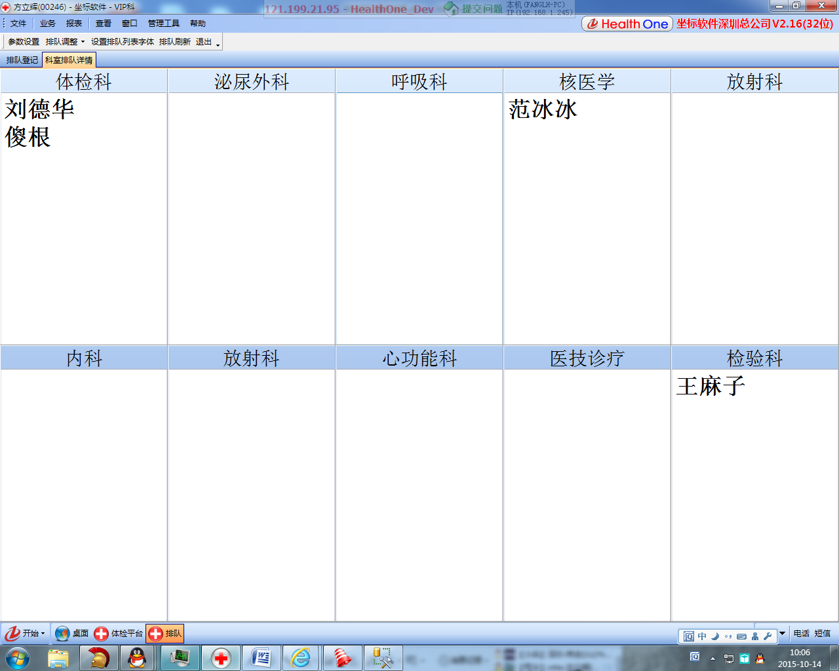

4.排队人为干预，排队科室调整，可以根据具体情况将某一个客户插入到某一科室排队，或者将该客户从排队列表中移除。选择排队调整/从科室调出。如下图：

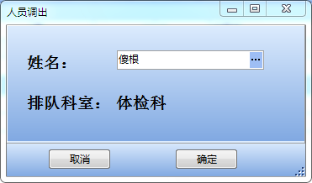

选择排队调整、插入科室，可以将客户插入到具体的某个科室进行排队；如下图：

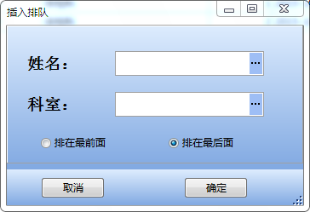

可以选择是排在最前面或者是排在最后面。

也可一直接在排队科室里面直接选择可以，将该客户调整到选择的科室下面排队，如下图：

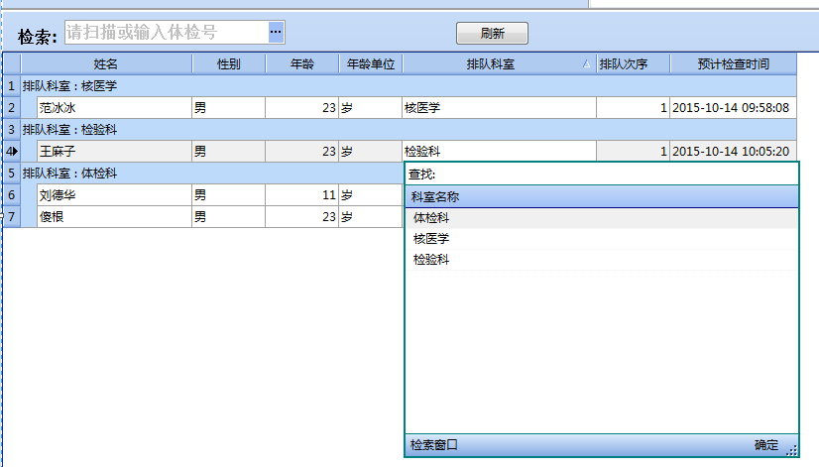

5：在医生诊台医生做完了一个项目后保存时，系统会自动提科室去下一个科室排队，如下图

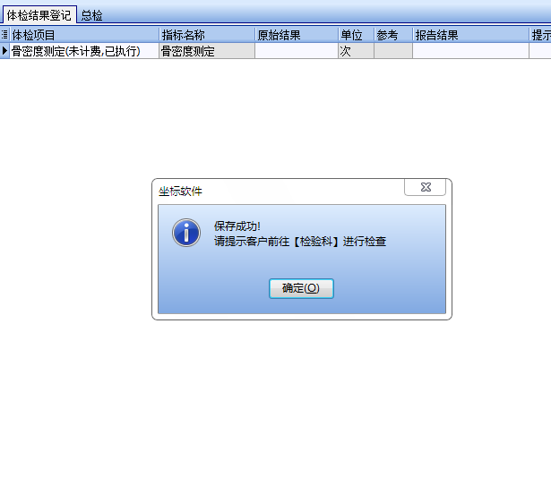

以上就是动态排队的主要功能介绍。如果还需要外显功能，可以外接科室排队详细即可，如果需要每个科室排队的外显，工程师可以自己写脚本从PAE1 表中获取即可，具体方法可以请教王海涛或者黄海峰。